Itinerario de la
Historia de los cristianos
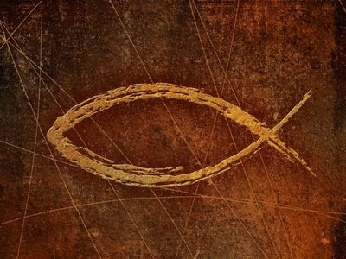

00a Introducción. Historia maestra de la de la vida
00b Ecos del pasado. Israel como pueblo elegido -X y – I a de C
El pueblo de Israel, por designio divino, se presenta en su Historia como centro preferente e atención y sintesis de todos los demás pueblos
01 Los grandes mitos de la leyenda bíblica
02 Babilonia, persas, griegos y romanos Egipto y la India
03 Judíos de Palestina. De Abraham (1850 aC) a Herodes (27 a 4 a C)
01 El nacimiento de los cristianos. Tiempos de JESUS S. I
Comienzo de la Historia cristiana y de los cristianos en la Historia
Desde Galilea, Samaria y Judea a todo el Mediterráneo y el Oriente Medio

01 Figura histórica de Jesús y su mensaje salvador
02 La comunidad apostólica y su dispersión evangelizadora
03 Las comunidades cristianas judías y gentiles

02 Las luchas por la verdad evangélica S. II a IV
Los cristianos en el proceso decadente del Imperio romano y en los Reinos orientales, con mejor conocimiento histórico de lo sucedido en el mundo romano o romanizado
01 Los grupos cristianos de Oriente
02 El nacimiento cristiano deI Occidente
03 Las luchas entre los Padres y los Herejes
03 El cristianismo de los bárbaros S. V al VIII
Los pueblos invasores, los destructores y los constructores. Asentamiento de pueblos con vocación de permanencia y la aparición del Islam al final del proceso.
01 Los pueblos germanos y eslavos
02 El imperio bizantino y el Oriente
03 El impulso de los feudos. Castillos y clérigos
04 Los caminos del cambio: castillos, palacios y monasterios S IX a XI
El feudalismo y la explotación de los vasallos provocó el nacimiento de los burgos y villas ( con burgueses y villanos), de las ciudades libres y de la lucha contra el absolutismo de los señoríos
01 El choque con el fenómeno islámico. El Islam y la guerra
02 El peso del Primer Imperio. La lucha por la hegemonía
03 Predominio de Roma y del Papado en clave cristiana
05 El peso de la Teología y de la Filosofia cristiana s. XII a XIV
Los estudios generales en las catedrales, a imitación de las madrazas de las mezquitas, evoluciono a las universidades y a los grandes maestros del pensamiento cristiano
01 Las cruzadas y las cofradías. Vasallos y burgueses
02 La Escolástica como energía nueva
03 Los señoríos y las monarquías

06 El humanismo cristiano y la libertad de credo S- XV a XVII
En busca de la dignidad del hombre, del varón y de la mujer, y el nacimiento de la cultura más extendida como llave de una mayor libertad de pensamiento, literario, político y religioso.
01 Las tradiciones, las herejías y la Reforma de los evangélicos
02 Los movimientos dispersivos. Lutero y su protesta (protestantes)
03 Roma como escándalo y referencia. Concilio de Trento
07 El triunfo de la razón y la fe ilustrada S XVIII y XIX
Se impone el racionalismo y el empirismo, conducente a la ilustración. Es la hora de los grandes sistemas de pensamiento marginal ( al margen de toda atadura religiosa)
01 Occidente América y Europa. Las naciones y los imperios
02 Los mundos orientales asiáticos y su influencia en Occidente
03 La Esperanza de Africa frenada por los explotadores
08 Siglo XX como revulsivo de nueva etapa S. XX
Siglo de explosiones portentosa técnicas, mercantiles, demográficas y también ideológicas.
01 Las bases romanas del cristianismo
02 La desbandada de las sectas
03 La fe compatible con las nuevas tecnologías
09 Las previsiones para los nuevos tiempos S. XXI
Sorpresa y también miedo al porvenir. Nuevos paises emergentes, grandiosos en población y en proyectos de hegemonía.
01 La garantía de la fe cristiana. Energía cristiana
02 El desafío del ecumenismo
03 Presencia misteriosa del Resucitado
10 Apéndices y complementos
01 Las enseñanzas del a historia
02 La fe por encima de los dogmas

En síntesis gráfica

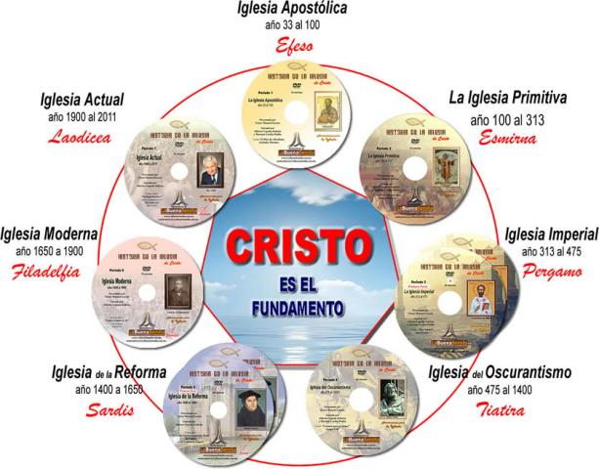
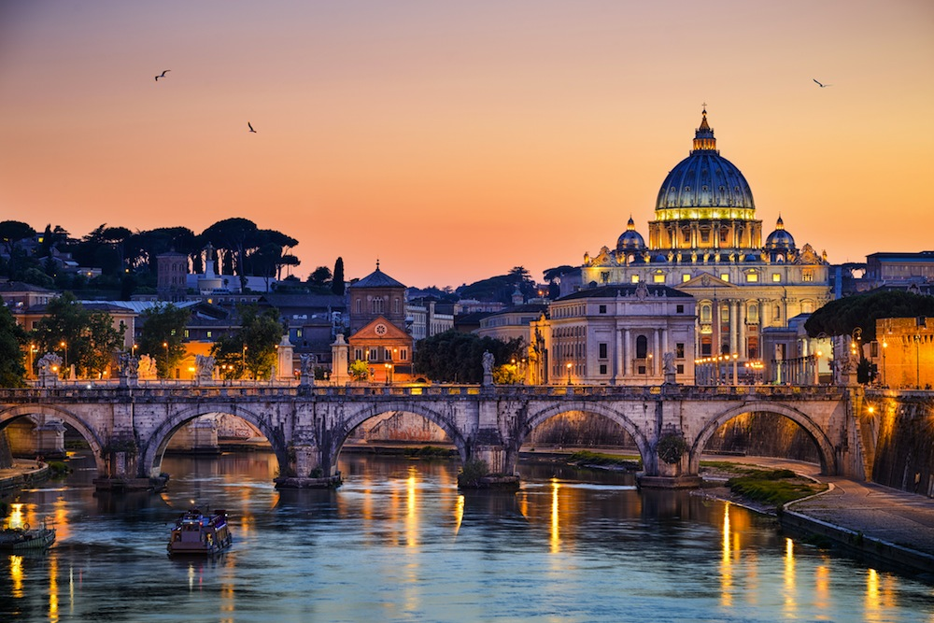

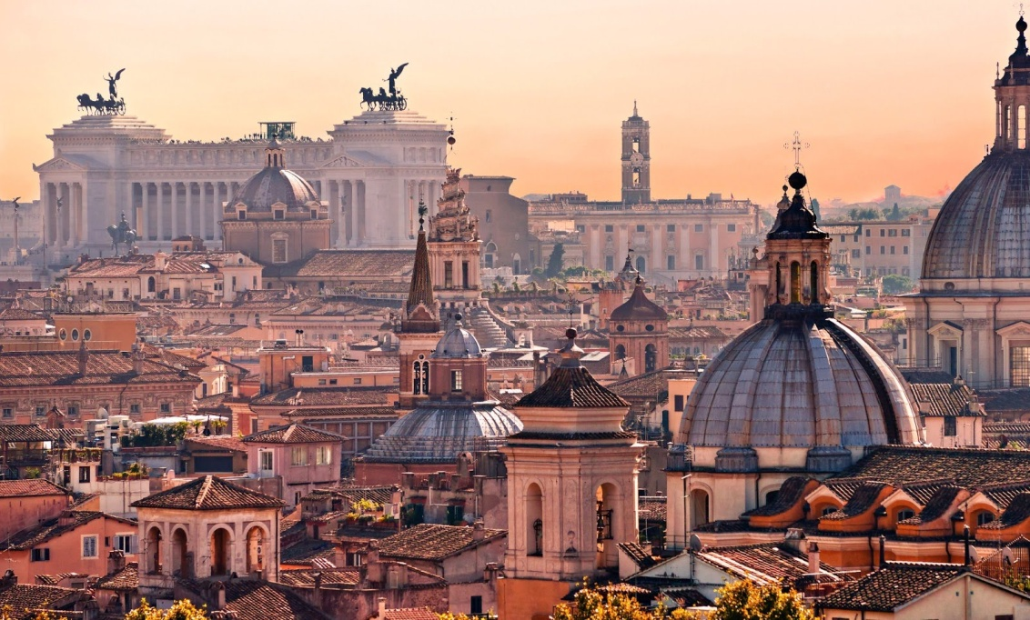

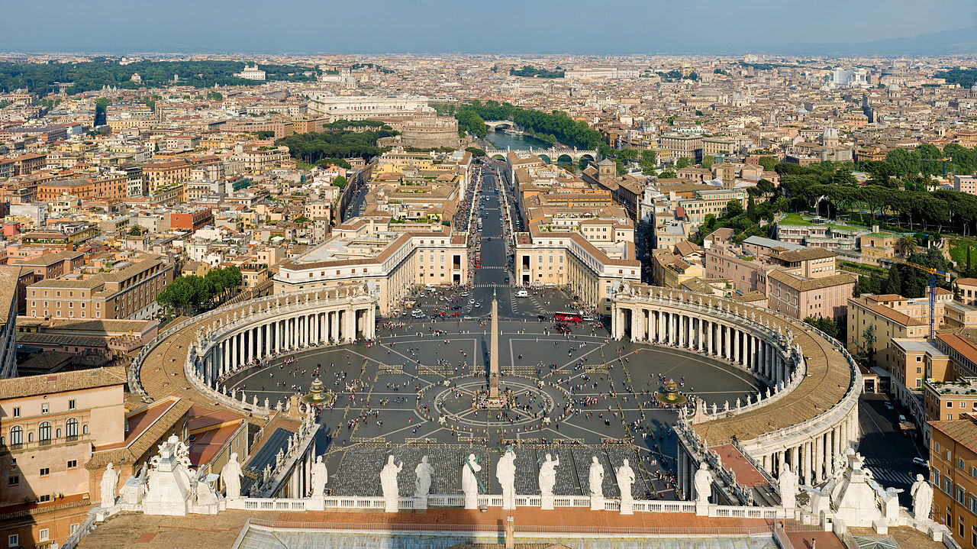

¿Que son 5.000 años de Historia con
los 5.000.000 del homínido y hombre?

